

Τα έθιμα του Πάσχα σε όλη την Ελλάδa

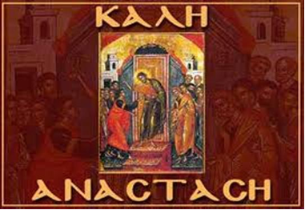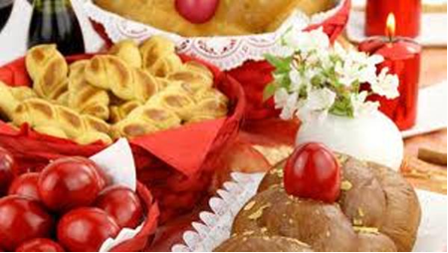

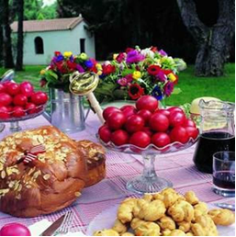 | ΑΠΟ ΤΗ Ρόδο ως τη Χαλκιδική και από τη Σύρο ως τη Λευκάδα, κάθε γωνιά της Ελλάδας γιορτάζει το Πάσχα με το δικό της μοναδικό τρόπο. Εθιμα και παραδόσεις ζωντανεύουν και πάλι στη μεγαλύτερη και πλουσιότερη, σε λαογραφικές εκδηλώσεις, γιορτή της χριστιανοσύνης, της άνοιξης, της ζωής.  ΘΡΑΚΗ  Στις Μέτρες της Θράκης, τα παιδιά φτιάχνουν το ομοίωμα του Ιούδα και το περιφέρουν στα σπίτια, ζητώντας κλαδιά για να τον κάψουν την επομένη στον Επιτάφιο. Τη Μεγάλη Παρασκευή η πομπή του Επιταφίου σταματά εξω από ενα παρεκκλήσι, όπου εκεί βρίσκεται έτοιμη η φωτιά για να καεί ο Ιούδας. Τ η στιγμή που ο ιερέας διαβάζει το σχετικό Ευαγγέλιο ανάβουν τη φωτιά και καίνε το ομοίωμα. Αργότερα θα πάρουν μια χούφτα από εκείνη τη στάχτη και θα τη ρίξουν στα μνήματα.

ΜΑΚΕΔΟΝΙΑ
Στη Θάσο στην Κοινότητα Λιμεναρίων διατηρείται το πανάρχαιο έθιμο « Για βρέξ' Απρίλη μ' που γιορτάζεται την Τρίτη ημέρα του Πάσχα. Χορεύουν δημοτικούς χορούς συγκροτήματα απ' όλη την Ελλάδα.
Στην Ιερισσό της Χαλκιδικής το σημαντικότερο Πασχαλινό έθιμο είναι «ΤΟΥ ΜΑΥΡΟΥ ΝΙΟΥ Τ' ΑΛΩΝΙ». Γιορτάζεται την Τρίτη ημέρα του Πάσχα, στην ομώνυμη τοποθεσία πάνω στους λόφους. Μετά την επιμνημόσυνη δέηση και την εκφώνηση του πανηγυρικού της ημέρας, οι γεροντότεροι αρχίζουν τον χορό. Σιγά-σιγά πιάνονται όλοι οι κάτοικοι και πολλές φορές ο χορός έχει μήκος τετρακόσια μέτρα. Τραγουδούν και χορεύουν όλα τα Πασχαλινά τραγούδια και τελειώνουν με τον «ΚΑΓΚΕΛΕΥΤΟ» χορό, που είναι η αναπαράσταση της σφαγής 400 Ιερισσιωτών από τους Τούρκους, κατά την επανάσταση του 1821. Ο χορός περνά κάτω από δάφνινη αψίδα όπου υπάρχουν όπου υπάρχουν δύο παλικάρια με υψωμένα σπαθιά. Ο χορός στη μέση περίπου του τραγουδιού διπλώνεται στα δύο με τους χορευτές να περνούν ο ένας απέναντι από τον άλλο για τον τελευταίο χαιρετισμό.
Κατά την διάρκεια της γιορτής μοιράζονται σε όλους, καφές που βράζει σε μεγάλο καζάνι «ζωγραφίτικος», τσουρέκια και αυγά. Ο χορός επαναλαμβάνεται το απόγευμα στην κεντρική πλατεία του χωριού.
Στο Λιτόχωρο την Μ. Πέμπτη, το βράδυ, στολίζονται οι επιτάφιοι που φτιάχνονται από ανύπαντρες κοπέλες, που όλη την Σαρακοστή φτιάχνουν λουλούδια από ύφασμα. Την Μ. Παρασκευή το βράδυ γίνεται στο παζάρι η συνάντηση των Επιταφίων που συνοδεύονται από χορωδίες Λιτοχωριτών, δημιουργώντας ένα εκπληκτικό θέαμα.
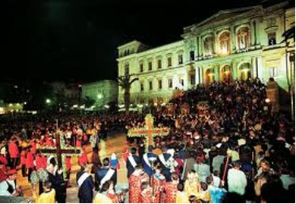
ΚΕΝΤΡΙΚΗ ΕΛΛΑΔΑ
ΑΡΑΧΩΒΑ. Ανήμερα του Πάσχα και από το απόγευμα ξεκινάει η περιφορά της Εικόνας του Αγίου Γεωργίου την οποία συνοδεύουν περί τα 500 άτομα ντυμένα με παραδοσιακές φορεσιές. Την επομένη πραγματοποιείται αγώνας δρόμου των γερόντων (ανηφορικός δρόμος), οι οποίοι ξεκινούν από την εκκλησία του Αγίου Γεωργίου και φτάνουν στο λόφο. Ακολουθούν χορευτικά συγκροτήματα και το απόγευμα χορεύουν γυναικείοι χορευτικοί σύλλογοι. Οι εκδηλώσεις συνεχίζονται με κλέφτικα αγωνίσματα, όπως το σήκωμα της πέτρας κλπ.
ΛΙΒΑΔΕΙΑ.
Το πιο χαρακτηριστικό έθιμο της πόλης, είναι το πολύ γνωστό και μοναδικό «Πάσχα της Λιβαδειάς», που όχι μόνο διατηρείται αλλά χρόνο με το χρόνο ζωντανεύει μιας και οι νεώτεροι συμμετέχουν με ιδιαίτερο μεράκι και κέφι στο έθιμο του «λάκκου». Μετά την Ανάσταση και πριν καλά ξημερώσει οι κάτοικοι ετοιμάζουν την φωτιά. Ένας, κάνοντας το σταυρό του, βάζει φωτιά στο σωρό με τη λαμπάδα της Αναστάσεως. Οι φλόγες αγκαλιάζουν το σωρό. Με ραντίσματα νερού και συχνό χτύπημα με ένα μακρύ ξύλο, η θράκα είναι έτοιμη για να ψηθούν τα αρνιά. Το ίδιο γίνεται σε όλους τους «λάκκους» και ανεβαίνουν οι καπνοί, αναρίθμητοι και πυκνοί, σε τέτοιο βαθμό, που σκεπάζουν τον ήλιο που στο μεταξύ ανατέλλει.
Η πόλη τυλίγεται σε σύννεφα καπνού. Οι φωτιές είναι έτοιμες και τα αρνιά τοποθετούνται στους «λάκκους». Το γύρισμα των αρνιών και το γλέντι διαρκεί μέχρι το απόγευμα, το οποίο συμπληρώνεται με τη συμμετοχή παραδοσιακών χορευτικών συγκροτημάτων και με την καύση των πυροτεχνημάτων
ΑΙΤΩΛΙΚΟ. Την Μ. Παρασκευή πολλοί προσκυνητές επισκέπτονται το ναό της Κοιμήσεως της Θεοτόκου, όπου βρίσκεται ο Επιτάφιος, ιστορικό κειμήλιο του 13ου-14ου αιώνα. Από το πρωί του Μ. Σαββάτου στην κεντρική πλατεία της πόλης αναβιώνουν πολλά από τα έθιμα των κατοίκων μέχρι αργά το βράδυ της Αναστάσεως που είναι και το αποκορύφωμα της ημέρας.
Την Κυριακή του Πάσχα κάθε γειτονιά, είναι μία μεγάλη υπαίθρια ψησταριά, όπου ο χορός και το τραγούδι έχουν τον πρώτο λόγο, ενώ προσφέρονται κρασί και παραδοσιακοί μεζέδες δωρεάν.
ΝΑΥΠΑΚΤΟΣ. Το βράδυ της Μ. Παρασκευής, πλήθος κόσμου, ντόπιοι και επισκέπτες, ακολουθούν την περιφορά του Επιταφίου, σχηματίζοντας πομπές, οι οποίες διέρχονται από το λιμάνι, όπου είναι αναμμένες δάδες ειδικά τοποθετημένες στις τάπες του Κάστρου, γύρω από το λιμάνι. Στο μέσον της εισόδου του λιμανιού οι δάδες σχηματίζουν μεγάλο σταυρό, που φωταγωγεί ολόκληρο το λιμάνι παρουσιάζοντας μία φαντασμαγορική εικόνα μοναδικής ομορφιάς. Το έθιμο αυτό έχει παράδοση πολλών χρόνων που φαίνεται να θέλει να συνδυάσει τη θρησκευτική μυσταγωγία με την ηρωική προσπάθεια του μπουρλοτιέρη Ανεμογιάννη να πυρπολήσει τη τουρκική ναυαρχίδα στο χώρο αυτό.
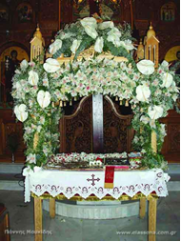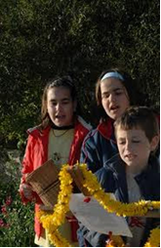

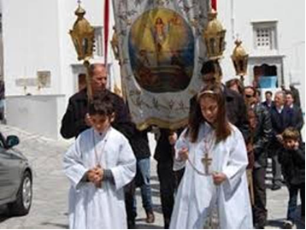 | ΠΕΛΟΠΟΝΝΗΣΟΣ  ΛΕΩΝΙΔΙΟ. Το πιο εντυπωσιακό έθιμο της περιοχής είναι, όταν το βράδυ της Ανάστασης γεμίζει ο ουρανός από φωτεινά «αερόστατα» τα οποία ανυψώνονται από τους πιστούς κάθε ενορίας.  ΚΑΛΑΜΑΤΑ. Εδώ αναβιώνει ένα έθιμο, που πηγάζει από τους απελευθερωτικούς αγώνες του 1821, ο διαγωνισμός των «μπουλουκιών». Οι διαγωνιζόμενοι, με παραδοσιακές ενδυμασίες και οπλισμένοι με σαΐτες, δηλαδή με χαρτονένιους σωλήνες γεμάτους μπαρούτι, επιδίδονται σε σαϊτοπόλεμο, στο γήπεδο του Μεσσηνιακού, με τη συμμετοχή πλήθους κόσμου.

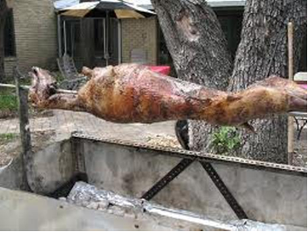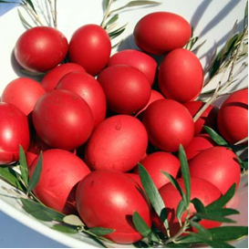

ΚΥΚΛΑΔΕΣ
ΚΥΘΝΟΣ. Το πιο εντυπωσιακό έθιμο του νησιού είναι αυτό της «Κούνιας». Την Κυριακή του Πάσχα, στην πλατεία του νησιού, στήνεται μία κούνια, στην οποία κουνιούνται αγόρια και κορίτσια ντυμένα με παραδοσιακές στολές. Αυτός ή αυτή που θα κουνήσει κάποιον, δεσμεύεται ενώπιον Θεού και ανθρώπων για γάμο. Το βράδυ του Μ. Σαββάτου επικρατεί το έθιμο του «συχώριου», δηλαδή όλοι όσοι έχουν πεθαμένους συγγενείς φέρνουν στην εκκλησία ψητά, κρασί και ψωμί, τα οποία έχει «διαβάσει» ο παπάς, τα προσφέρουν στους επισκέπτες και στους κατοίκους του νησιού.
ΣΥΡΟΣ. Η Σύρος βιώνει με ιδιαίτερο τρόπο το Πάσχα. Οι δύο Θρησκευτικές της κοινότητες, η Ορθόδοξη και η Καθολική, γιορτάζουν συγχρόνως, με αγάπη κατάνυξη και αμοιβαίο σεβασμό τις Άγιες Μέρες του Πάσχα. Οι Επιτάφιοι των Καθολικών στην Άνω Σύρο ξεκινούν από τον Ναό του Αγίου Γεωργίου. Στην Ερμούπολη ο επιτάφιος των Καθολικών ξεκινάει από τον ιερό Ναό Ευαγγελιστών οι επιτάφιοι των Ορθοδόξων, από τις ενορίες Αγίου Νικολάου, της Κοιμήσεως και την Μητρόπολη της Μεταμορφώσεως περιφέρονται και συναντώνται στην Κεντρική Πλατεία Μιαούλη, όπου γίνεται κατανυκτική δέηση και ψάλλονται τροπάρια της Μ. Παρασκευής από την χορωδία του Αγίου Νικολάου και Ιεροψάλτες.
ΠΑΡΟΣ. Η περιφορά του Επιταφίου της Μάρπησσας, παρουσιάζει ιδιαίτερο ενδιαφέρον καθώς κατά την διάρκειά της, γίνονται δεκαπέντε περίπου στάσεις. Σε κάθε στάση φωτίζεται και ένα σημείο του βουνού, όπου τα παιδιά ντυμένα Ρωμαίοι στρατιώτες ή μαθητές του Χριστού, αναπαριστούν σκηνές από την είσοδο στα Ιεροσόλυμα, την προσευχή στο Όρος των Ελαιών, το Μαρτύριο της Σταύρωσης και την Ανάσταση. Τα μεσάνυκτα του Μ. Σαββάτου, το νησί γεμίζει από φώτα και τον θόρυβο των αμέτρητων πυροτεχνημάτων.
ΔΩΔΕΚΑΝΗΣΑ
ΠΑΤΜΟΣ. Στο νησί της Αποκάλυψης επίκεντρο των τελετών και ακολουθιών αποτελεί ο «ΝΙΠΤΗΡΑΣ». Κάθε χρόνο, στολίζεται με λαμπρές βάγιες και πλούσια ποικιλία ανοιξιάτικων λουλουδιών. Την Μ. Πέμπτη, γίνεται αναπαράσταση του «ΜΥΣΤΙΚΟΥ ΔΕΙΠΝΟΥ» του ΝΙΠΤΗΡΑ, σε κεντρική πλατεία της Χώρας. Το Μ. Σάββατο το βράδυ πριν από την Ανάσταση, το Ευαγγέλιο διαβάζεται σε ηρωικό εξάμετρο με κώντιο και την Κυριακή του Πάσχα στις 3 το απόγευμα, στο Μοναστήρι της Πάτμου γίνεται η 2η Ανάσταση κατά την οποία το Αναστάσιμο Ευαγγέλιο διαβάζεται σε επτά γλώσσες και από τον ηγούμενο μοιράζονται κόκκινα αυγά στους πιστούς.
ΡΟΔΟΣ (ΙΑΛΥΣΟΣ). Το Σάββατο του Λαζάρου, τα παιδιά γυρίζουν από πόρτα σε πόρτα και τραγουδούν τον «Λάζαρο», συγκεντρώνοντας χρήματα και αυγά για τους ιερείς. Παλαιότερα, αυτή την ημέρα, κανένας γεωργός δεν πήγαινε στο χωράφι του να εργαστεί, γιατί όπως πίστευαν, ό,τι έπιαναν θα μαραινόταν. Επιτρεπόταν μόνο η συγκέντρωση ξερών κλαδιών για το άναμμα των φούρνων τη Μεγάλη Εβδομάδα για το ψήσιμο των κουλουριών. Την ημέρα αυτή επίσης, σε όλα τα σπίτια οι νοικοκυρές φτιάχνουν στριφτά κουλουράκια, «τα Λαζαράκια», συμβολίζοντας με τον τρόπο αυτό το σώμα του Λαζάρου που ήταν τυλιγμένο στο σάβανο.
ΚΩΣ. Ενώ οι μεγάλοι είναι δοσμένοι στις πασχαλινές δουλειές και στον εκκλησιασμό, τα παιδιά προετοιμάζονται και αυτά για την Ανάσταση του Κυρίου. Παίρνουν μεγάλα κλειδιά από εκείνα που είχαν οι παλιές κλειδαριές, δένουν με ένα σχοινί το κλειδί με μπαρούτι και βάζουν το καρφί στην τρύπα του κλειδιού, το βράδυ της Ανάστασης το χτυπούν δυνατά στον τοίχο για να εκπυρσοκροτήσει και να χαλάσει ο κόσμος. Άλλοι κόβουν μακριές λωρίδες χαρτιού, βάζουν στην άκρη της κάθε λωρίδας μπαρούτι και ένα φυτίλι, την τυλίγουν τριγωνικά, ώστε να προεξέχει το φυτίλι που το ανάβουν και από την ώρα που ο παπάς λεει το «ΧΡΙΣΤΟΣ ΑΝΕΣΤΗ».
Το πρωί του Μ. Σαββάτου, η εκκλησία στρώνεται με μυρωμένα λουλούδια του βουνού που λέγονται λαμπρές (μικρά μωβ αρωματικά λουλούδια). Οι νοικοκυρές φτιάχνουν τις λαμπρόπιττες και το γεμιστό αρνί.
ΥΔΡΑ
Την Μ. Παρασκευή γίνεται κάτι το μοναδικό, ο Επιτάφιος της συνοικίας Καμίνι μπαίνει στη θάλασσα και διαβάζεται η Ακολουθία του Επιταφίου, δημιουργώντας μία ατμόσφαιρα κατανυκτική. Στη συνέχεια οι Επιτάφιοι τεσσάρων ενοριών συναντώνται στο κεντρικό λιμάνι, δίνοντας ένα ιδιαίτερο χρώμα. Την ώρα της Ανάστασης τα πολλά βαρελότα φωτίζουν την νύκτα.
ΧΙΟΣ
Ο ρουκετοπόλεμος είναι ένα παλιό Βρονταδούσικο έθιμο που έχει τις ρίζες του στους χρόνους της τουρκικής κατοχής. Αρχικά, οι κάτοικοι των ενοριών του Αγίου Μάρκου και της Παναγίας Ερειθιανής, εκκλησιών που βρίσκονται αντικριστά, έφτιαχναν αυτοσχέδια κανονάκια. Με το πέρασμα του χρόνου όμως αυτά εξελίχθηκαν σε αυτοσχέδιες ρουκέτες, βεγγαλικά, φτιαγμένα από νίτρο, θειάφι και μπαρούτι. Η προετοιμασία των ρουκετών αρχίζει αμέσως μετά το Πάσχα για να είναι έτοιμες την επόμενη χρονιά. Οι ποσότητες τα τελευταία χρόνια φτάνουν στις μερικές χιλιάδες και το θέαμα που δημιουργείται από τις ρουκέτες που εκτοξεύονται στον ουρανό του Βροντάδου το βράδυ της Ανάστασης είναι φαντασμαγορικό. Πολύς είναι ο κόσμος που επιλέγει να περάσει το Πάσχα στην Χίο για να δει αυτό το μοναδικό θέαμα. Τα τελευταία χρόνια έχουν ληφθεί μέτρα για την προστασία των παρευρισκομένων, έτσι ώστε να διασωθεί το έθιμο.
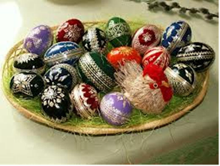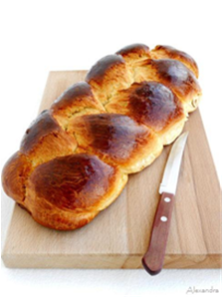
ΕΠΤΑΝΗΣΑ
ΚΕΡΚΥΡΑ. Την Μ. Παρασκευή στις 4μ.μ. ξεκινά από την εκκλησία του Αγίου Γεωργίου στο Παλαιό Φρούριο, ο Επιβλητικός Επιτάφιος. Μέχρι της 9.30 το βράδυ, από κάθε εκκλησία βγαίνει ο Επιτάφιος με την απαραίτητη μπάντα της κάθε ενορίας, τις χορωδίες, τους πιστούς. Τελευταίος βγαίνει ο μεγαλοπρεπέστατος επιτάφιος της Μητρόπολης. Στις 9 το πρωί γίνεται η περιφορά του Επιταφίου της Εκκλησίας του Αγίου Σπυρίδωνα. Το 1574 οι Βενετσιάνοι απαγόρευσαν στους ορθοδόξους την περιφορά του την Μ. Παρασκευή, και από τότε οι Κερκυραίοι πραγματοποιούν την περιφορά μαζί με το Σεπτό Σκήνωμα του Αγίου. Είναι η πιο παλιά και πιο κατανυκτική Λιτανεία που βγαίνει σε ανάμνηση του θαύματος του Αγίου, που έσωσε τον Κερκυραϊκό λαό από την σιτοδεία. Εμπρός πηγαίνει ο Άγιος που έχει θέση χοροστατούντος Επισκόπου σε αυτή την Λιτανεία, και ακολουθεί ο Επιτάφιος. Μετά το τέλος της λιτανείας, ο Άγιος θα παραμείνει στη θύρα του, μέχρι την Τρίτη του Πάσχα για προσκύνημα. Στις 11 το πρωΐ του Μ. Σαββάτου ο κόσμος περιμένει την πρώτη Ανάσταση. Όταν τελειώνει η ακολουθία στη Μητρόπολη, χτυπούν οι καμπάνες των εκκλησιών και από τα παράθυρα των σπιτιών πέφτουν κατά χιλιάδες, πήλινα δοχεία (μπότιδες) στους δρόμους, με μεγάλο κρότο. Αυτό το έθιμο έχει τις ρίζες του στο χωρίον του Ευαγγελίου 'Συ δε Κύριε Ανάστησόν με ίνα συντρίψω αυτούς ως σκεύη κεραμέως».
Ένα άλλο επίσης Κορφιάτικο Πασχαλινό έθιμο που αναβιώνει είναι το «ΜΑΣΤΕΛΟ» (βαρέλι). Στην «Pinia» και κάτω από την Μεταλλική Κουκουνάρα που κρέμεται ασάλευτη ακόμα στην διασταύρωση Νικηφόρου Θεοτόκη και Φιλαρμονικής, μαζεύονται οι Φακίνοι, οι αχθοφόροι της πόλης, οι Πινιαδώροι, οι οποίοι τοποθετούσαν στη μέση του πεζοδρομίου ένα ξύλινο βαρέλι. Το στόλιζαν με μυρτιές και βέρντε, του έβαζαν νερό και αυτοί σκορπισμένοι στο γύρο χώρο, παρακαλούσαν τους περαστικούς, που αυτή την ώρα ήταν πάρα πολλοί, να ρίξουν νομίσματα για ευχές στο νερό. Όταν πλησίαζε η ώρα της πρώτης Ανάστασης, οι Πηνιαδώροι σκορπισμένοι στην περιοχή της Πιάτσας κυνηγούσαν να βρουν κάποιον να τον ρίξουν στο βαρέλι. Αυτός μουσκίδι έβρεχε τον κόσμο γύρω του, ενώ περνούσαν οι μπάντες μας, παίζοντας το αλέγκρο μαρς «Μη φοβάστε Γραικοί». Στο τέλος έβγαινε ο βρεγμένος με γέλια και χαρές και έπαιρνε τα χρήματα που είχε το βαρέλι.
Το βράδυ του Μ. Σαββάτου γίνεται η Ανάσταση στην Άνω Πλατεία - φαντασμαγορικό, μοναδικό θέαμα. Όλα τα παράθυρα των γύρω σπιτιών ανοιχτά με κεράκια αναμμένα. Τα παράθυρα των μεγάλων εξαορόφων σπιτιών, μαζί με το καταπληκτικό θέμα των χιλιάδων κεριών και των πιστών που παρακολουθούν την τελετή της Ανάστασης στη μεγαλύτερη πλατεία της Ελλάδας, συνθέτουν μία μεγαλειώδη εικόνα. Η Αναστάσιμος Ακολουθία συνεχίζεται στον Ιερό Ναό της Αγίας Παρασκευής (Πλατύ Καντούνι). Την Κυριακή του Πάσχα, από τις 7 το πρωί κάθε εκκλησία, όπως συμβαίνει και με τους Επιταφίους, βγάζει την Ανάσταση με φιλαρμονικές, σχολεία, προσκόπους και χορωδίες.

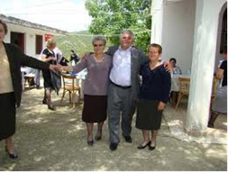 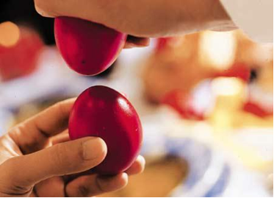
ΖΑΚΥΝΘΟΣ. Η κατανυκτική ατμόσφαιρα και οι ιδιαιτερότητες του «Ζακυνθινού Πάσχα» με τα ιδιόμορφα «αντέτια» (έθιμα) το κάνουν να είναι ξεχωριστό σε όλη την Ελλάδα. Το μεσημέρι της Μ. Παρασκευής, πλήθος πιστών συμμετέχει στην περιφορά του Εσταυρωμένου που διασχίζει όλη την πόλη. Στον Μητροπολιτικό Ναό του Αγίου Νικολάου των Ξένων, η περιφορά του Επιταφίου, σύμφωνα με παμπάλαιο τοπικό έθιμο, γίνεται τις πρώτες πρωινές ώρες του Μ. Σαββάτου, ενώ με την ανατολή του ηλίου, ο Δεσπότης σηκώνει την Ανάσταση. Με το πρώτο χτύπημα της καμπάνας, ο Δεσπότης αφήνει ελεύθερα άσπρα περιστέρια ενώ από το καμπαναριό πετάνε στο δρόμο πήλινα δοχεία, όπως και όλοι οι κάτοικοι του νησιού από τα παράθυρά τους.
ΛΕΥΚΑΔΑ. Το βράδυ της Μ. Παρασκευής γίνεται στον κεντρικό δρόμο της πόλης, με κατάληξη την παραδοσιακή, ενετικού στυλ, κεντρική πλατεία, η περιφορά των επιταφίων των ενοριών, συνοδεία Φιλαρμονικής. Το Μ. Σάββατο το πρωί, η Φιλαρμονική παίζει στους δρόμους της πόλης χαρούμενους σκοπούς, ενώ οι νοικοκυρές πετούν και σπάζουν έξω από τα σπίτια τους διάφορα πήλινα αγγεία (το κομμάτι).
ΚΡΗΤΗ
Πριν την ανάσταση, στις Γκαγκάλες Ηρακλείου, όλα τα παιδιά του χωριού μαζεύουν ξύλα και οτιδήποτε άλλο μπορεί να καεί και τα αφήνουν στο προαύλιο της εκκλησίας. Την παραμονή της Ανάστασης σχηματίζουν ένα βουνό από τα ξύλα και στην κορυφή έχουν ένα σκιάχτρο με ένα παλιό κουστούμι που υποτίθεται ότι είναι ο Ιούδας και την ώρα που ο παπάς λεει το ΧΡΙΣΤΟΣ ΑΝΕΣΤΗ βάζουν φωτιά και τον καίνε. Η νύχτα γίνεται μέρα από τα πυροτεχνήματα, η καμπάνα του χωριού χτυπά συνεχώς και μάλιστα οι παλιότεροι λένε ότι όταν αυτοί ήταν μικροί δεν άφηναν 3 μερόνυχτα την καμπάνα να σταματήσει γιατί το θεωρούσαν για καλό. Ξυπνούσαν ακόμα και τη νύχτα να πάνε να την χτυπήσουν.

http://www.patriotaki.net

